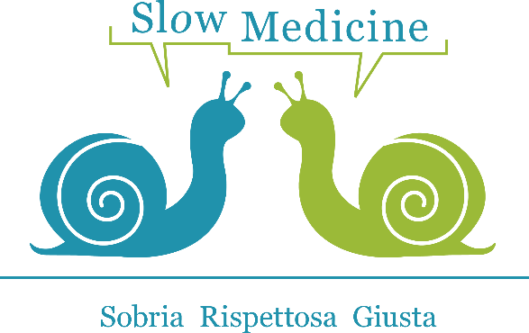

Assemblea 27 maggio 2021
Virtuale

DELEGA

Io Sottoscritto Dott./Dott.sa____________________________________________________________DELEGO
Il Dott./Dott.sa______________________________________________________________________________
a rappresentarmi all’Assemblea di Slow Medicine che avrà luogo Giovedì 27 Maggio 2021 dalle ore 16.30 con ampia facoltà di voto.

Data Firma

___________________ ____________________

NB: la delega va inviata entro il giorno 24 maggio alla segreteria via email info@slowmedicine.it

